Rekoefeningen
Voordat aan de trainingen kan worden begonnen is een warming-up en rek en strekoefeningen van belang. Een goede warming-up zorgt ervoor dat spieren warm zijn en dit is noodzakelijk voor het uitvoeren van rekoefeningen. De warming-up bestaat uit 3 minuten hardlopen laag in trainingszone aeroob 2 (rustig tempo). Vervolgens kunt u de onderstaande rek en strekoefeningen uitvoeren.
Eerst worden de algemene punten beschreven waar u op moet letten bij het uitvoeren van de oefening. Vervolgens worden rekoefeningen beschreven van de spieren die worden gebruikt bij het hardlopen.
Algemeen
- Rekken mag geen pijn doen. Het is beter om minder zwaar te rekken en geen pijn te voelen dan zwaar rekken en wel pijn voelen.
- Dynamisch rekken, dit betekent dat de ledenmaten blijven staan zoals in de oefening is aangegeven
- Na afloop van alle rekoefeningen de spieren los schudden
Duur rekoefeningen
De duur van de rekoefeningen zijn bij oefening 1 t/m 5 hetzelfde. Hiervoor geldt, 8-10 seconden per kant. Wissel tijdens het rekken van been, eerst links dan rechts. Hierdoor is rust tijdens de oefeningen niet nodig en wodt stilstaan voorkomen waardoor de spieren warm blijven. Bij oefening 6 is de duur afwijkend, deze wordt aangegeven bij de uitleg van de oefening.
1. Rekoefening voor de lange kuitspier (gastrocnemius)
Linkerkant: Ga rechtop staan. Maak een grote stap met je linkervoet naar voren. Zorg ervoor dat de hoek tussen je knie en onderbeen 90 graden is . De hak van de rechtervoet mag niet loskomen van de grond. Verplaats je lichaamsgewicht naar voren totdat je rek voelt. Houdt het bovenlichaam rechtop.
Rechterkant: Hierbij geldt dezelfde omschrijving als voor de linkerkant. Voer nu alles uit met de andere kant (andere been).
2. Rekoefening voor de korte kuitspier (soleus)
Linkerkant: Ga rechtop staan. Maak een kleine stap met je linkervoet naar voren. Zorg ervoor dat de hoek tussen je knie en onderbeen 90 graden is. De hak van je rechtervoet mag niet loskomen van de grond. Maak met je linkerknie een buiging, todat je rek voelt.
Rechterkant: Hierbij geldt dezelfde omschrijving als voor de linkerkant. Voer nu alles uit met de andere kant (andere been).
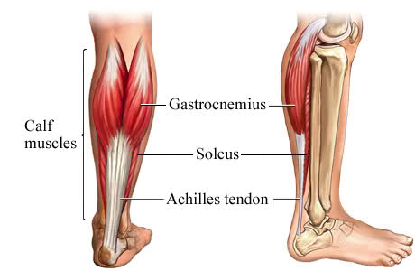

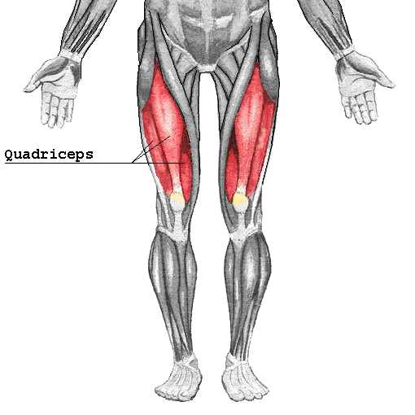
3. Rekoefening voor de quadriceps

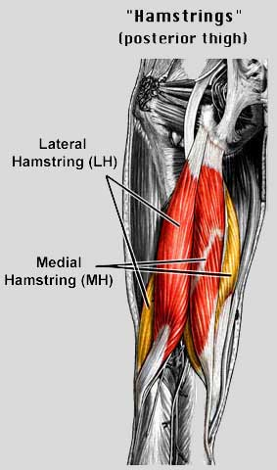
Linkerkant: Ga rechtop staan. Pak je linkerenkel vast en buig je been naar je billen totdat je rek voelt. Om in evenwicht te blijven kan je met je andere hand steun zoeken tegen een boom. Ook kan je met je andere hand je schouder vasthouden.
Rechterkant: Hierbij geldt dezelfde omschrijving als voor de linkerkant. Voer nu alles uit met de andere kant (andere been).
4. Rekoefening voor de hamsterings
Linkerkant: Ga rechtop staan. Zet de hak van je linkervoet in de grond. Houdt het linkerbeen gesterkt en buig het rechterbeen licht. Breng je lichaam naar voren todat je rek voelt. Ter ondersteuning kan de linkerhand op het linkerbovenbeen worden gelegd.
Rechterkant: Hierbij geldt dezelfde omschrijving als voor de linkerkant. Voer nu alles uit met de andere kant (andere been).

5.Rekoefening voor de tractus iliotibialis
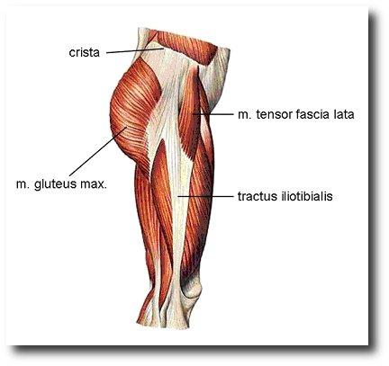
Linkerkant: Ga rechtop staan. Kruis je linkerbeen achter je rechterbeen. Je linkervoet staat nu naast je rechtervoet. Buig met je romp naar rechts todat je rek voelt. Buig beide armen en breng deze naar rechts. Houdt beide armen gebogen op schouderhoogte.
Rechterkant: Hierbij geldt dezelfde omschrijving als voor de linkerkant. Voer nu alles uit met de andere kant (andere been).
6. Rekoefening voor de pleesplaat
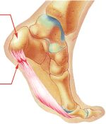
Je staat rechtop. Plaats je handen tegen een muur en doe één been naar achteren. Beiden knieën zijn daarbij gestrekt. Druk je knie van je achterste been zoveel mogelijk naar binnen ofwel naar voren, todat je rek voelt. Je voet kantelt automatisch naar binnen.
Duur: 20 seconden, 5 tot 10 seconden rust.
Frequentie: drie keer uitvoeren
Variant
Bovenstaande oefening kan ook worden uitgevoerd door je handen in de zij te plaatsen i.p.v. tegen een muur.

